Phase 2

Documentation in software development projects

Segundo Arturo Arboleda Angulo

Code: 1087113476

### Collaborative Group: 204027_9

Tutora

María Bernarda Pino

National Open and Distance University (UNAD).

School of Basic Sciences Technology and Engineering

Software Development Technology

Documentation and Techniques of Software Tests

Facatativá

2023

**The activity consists of:**

In this collaborative activity, the group will carry out a simulation of a software development project, identifying and preparing the documentation in each of the phases of the software development life cycle.

The group will develop a simple web application, with the basic functionalities to create, read or list, update or delete records (CRUD: Create, Read, Update, Delete) for any of these entities:

* Employees.
* Vehicles.
* Products.
* Games.

The application must have an initial page, where the information of the group and the members is displayed, and it must have links that lead to each of the CRUD functionalities. The application can be developed in the language that the group decides and must have a connection to a database to store the information.

**Instructions for the development of the activity:**

1. The group must select the methodology for the execution of software projects: Traditional or Agile, then, each member of the group must select one of the CRUD options, and must document the definition of the requirement, using use cases or user stories depend on the methodology chosen.

The students should also generate a prototype showing what the screen would look like for the functionality.

NOTE: The group must agree on whether to use “Use cases” or “User stories” (example templates attached to this guide), and they must all work with the same tool for prototyping.

1. At the end of the second week of the activity, the group must present to the teacher the documentation of the requirements and the prototypes in a video call. The teacher will provide feedback and give recommendations for them to continue working on the next steps.

**NOTE**: The group must create a group in Skype and send the invitation to the teacher. The teacher will provide agenda options to schedule the videocall for each group.

1. Each student must carry out the implementation of the code of the selected functionality. It is important that the code is properly documented (include comments, use standard nomenclatures for naming variables and methods, etc.) The group can define the way to work as a team: - Use a repository on Github for everyone to connect and synchronize the code. - Or work

**For the development of the activity consider that:**

The group must prepare a schedule, defining the deadlines for the activities to be carried out. It is proposed to use the following template:

|  |  |
| --- | --- |
| Activity | Due Date |
| Contributions for the definition of the group's work schedule | 05/10/2022 |
| Contribution for selection of the entity to work | 05/10/2022 |
| Select whether to work with use cases or user stories | 05/10/2022 |
| Prepare documentation of the requirement and the prototype | 07/10/2022 |
| Presentation to the teacher in video call | 07/10/2022 |
| Select the programming language and the database to use | 05/10/2022 |
| Perform the development or coding of the selected functionality | 12/10/2022 |
| Consolidate the documentation and developments made for final delivery | 13/10/2022 |

|  |  |  |  |  |  |  |  |  |
| --- | --- | --- | --- | --- | --- | --- | --- | --- |
| **Desarrollo ágil: Historias de usuario y criterios de aceptación** | | | | | | | | |
|  | **Enunciado de la historia** | | | | **Criterios de aceptación** | | | |
| **Identificador (ID) de la historia** | **Rol** | **Característica / Funcionalidad** | **Razón / Resultado** | **Número (#) de escenario** | **Criterio de aceptación (Título)** | **Contexto** | **Evento** | **Resultado / Comportamiento esperado** |
| Phase 2 204027_9 | Desarrollador de software y administrador base de datos empresa de vehículos | Se requiere desarrollar una aplicación web que permita agregar, buscar, actualizar y borrar los datos de cada uno de los vehículos de la empresa | Mantener un enlace permanente y rápido a la información de cada uno de los vehículos. | 1 | **Create** | Permite crear la siguiente información para cada uno de los Vehículos: Código, Tipo (coche, moto, etc.), Modelo, Matrícula, Color, Número de pasajeros, Foto. | Una vez digitados los datos guardaremos la información de cada vehículo en la base de datos. | Guardaremos los datos o información de cada vehículo en la base de datos. |
| 2 | **Read** | Se realizará una lectura de la información que se encuentra en la base de datos y se mostrará en una tabla para que pueda ser visualizada por el usuario. | En la casilla de búsqueda se ingresará el número de placa del vehículo a buscar. | Cuando se ingrese el número de placa del vehículo se mostrará la coincidencia de las placas encontradas según la cantidad de letras ingresadas. |
| 3 | **Update** | A través de esta función se realizará actualización de los datos ingresado a cada vehículo en caso de tener algún error. | A través del botón Editar ingresamos a los parámetros que tiene el vehículo en la base de datos para realizar la actualización. | Una vez seleccionado el vehículo realizamos los cambios pertinentes y guardamos la información. |
| 4 | **Delete** | A través del botón Eliminar decidimos que vehículo vamos a quitar de nuestra base de datos. | Una vez se decide presionar el botón eliminar indicaremos una confirmación al usuario en caso de que esta sea de manera accidental. | El sistema pregunta si lo desea Eliminar esperando que el usuario confirme con un click en el botón de aceptar |

**Propuesta de diseño**

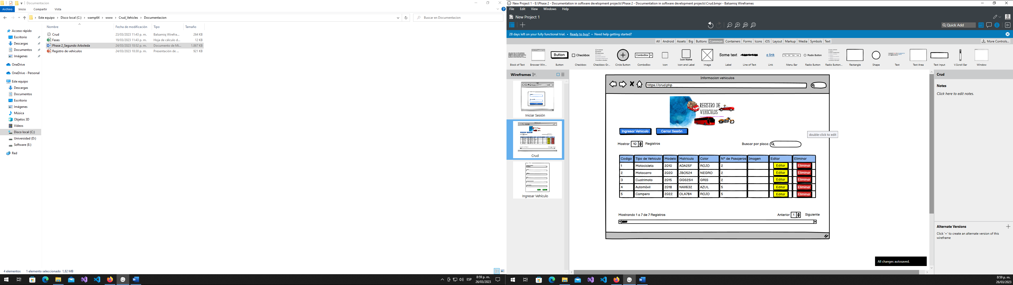

**Código y diseño**

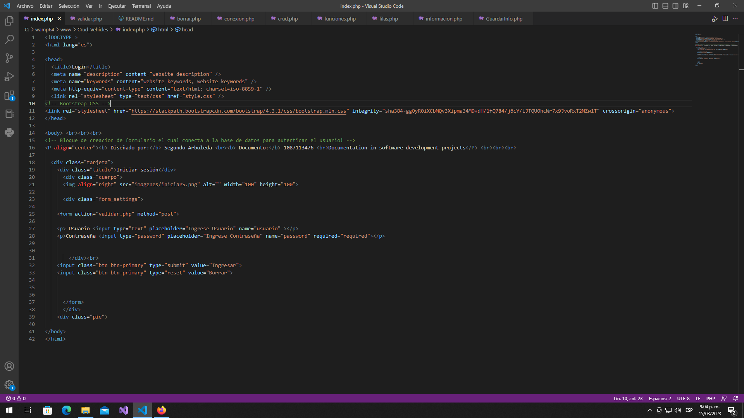

**Exposición del trabajo ante la señora Tutora**

**Bibliography**

* Black R, Coleman G. (2017). Agile Testing Foundations : An ISTQB Foundation Level Agile Tester Guide. BCS, The Chartered Institute for IT, 2 11. <http://search.ebscohost.com.bibliotecavirtual.unad.edu.co/login.aspx?direct=true&db=nlebk&AN=1497465&lang=es&site=eds-live&scope=site>
* Khoza L, Marnewick C. (2020). Waterfall and Agile information system project success rates—A South African perspective. South African Computer Journal, 43-73.
* Measey P. (2015). Agile Foundations : Principles, Practices, and Frameworks. BCS, The Chartered Institute for IT, 2-10. <http://search.ebscohost.com.bibliotecavirtual.unad.edu.co/login.aspx?direct=true&db=nlebk&AN=821933&lang=es&site=eds-live&scope=site>
* Pino Julio, M. (2020). Documentation in Software Projects. [Objeto_virtual_de_Informacion_OVI]. Repositorio Institucional UNAD. <https://repository.unad.edu.co/handle/10596/37350>